**武江区召开医疗保障基金综合监管部门间联席会议**

为进一步加强医疗保障基金监管工作，确保全区医保基金安全运行。2021年7月5日上午，区政府副区长马文娟主持召开医疗保障基金综合监管部门间联席会议，区医保、区公安、区卫健局、区审计、区市场监管、区人社局有关负责同志参加会议。

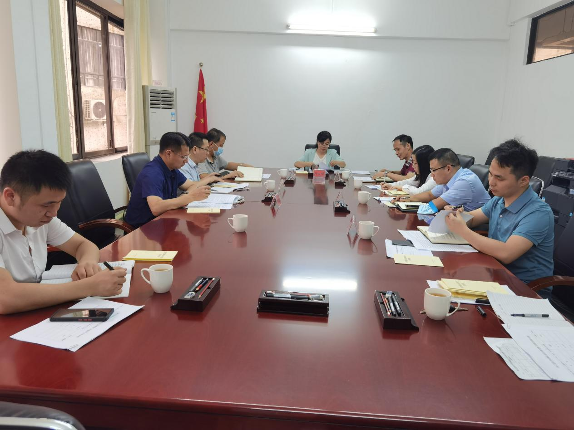

会上，区医保局通报我区医保基金监管工作情况、存在问题及下一步工作计划。与会人员结合各自职责进行表态并提出意见建议。

会议指出，政府的职责是建立健全医疗保障基金监管制度，保障基金安全、提高基金使用效率。在现行医疗保险坚持以收定支、收支平衡、略有结余的原则要求下，政府监督管理医药机构、经办机构合理规范使用有限的基金，用好每一分钱，才能使基金盈余更多的“看病钱”、“保命钱”供参保人使用。

会议要求，各联席部门一定要充分认识到基金监管工作的重要性和医保基金在社会稳定中的份量，要进一步完善联席会议制度，各司其责、齐心协力、互相配合、加强沟通。要担责任、建机制、严纪律，落实基金监管“一把手”负责制。要坚持依法监管，加强基金“收、管、发、补”重点业务环节监管，规范基金运作行为。要坚持公平公正，基金监管要标准统一，对服务对象一视同仁，操作要公开透明，执法检查要公平公正。各联席单位要加强医保领域党风廉政建设，坚持廉洁自律，为全区医疗保障事业提供坚强的政治保障。

（武江区医保局 李丹 18807510361）